**УЧАСТНИК**

**ВЕЛИКОЙ ОТЕЧЕСТВЕННОЙ ВОЙНЫ**

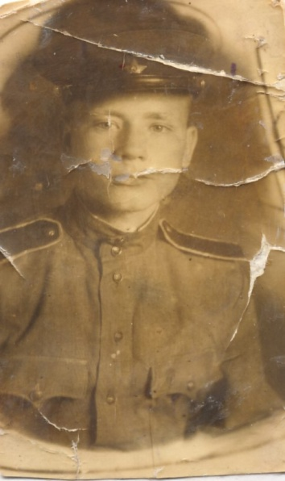 ***РАЖЕВ***

***ВАСИЛИЙ***

***ИВАНОВИЧ***

Василий Иванович родился 25 июня 1926 года в деревне Гридько Кирилловского района Вологодской области. В семье было четверо детей - Василий Иванович младший. Мать и отец колхозники. С 17 лет работал в колхозе.

Осенью 1943 года призван в армию. Затем попал на Дальний Восток. Был в танковой роте танкистом. Приходилось трудно.

Когда объявили войну с Японией, рота, где служил Василий Иванович, форсировала реку Уссури, чтобы не пропускать врагов на свою землю. Дежурили на реке и ночью. Нельзя было головы поднять, целые сутки сидели в воде, обстреливались, защищая родную землю. Военные годы никогда не забудутся, это как сон. Сам Василий Иванович был инструктором в танковой роте. 7 лет он служил на Дальнем Востоке. На войне потерял слух и зрение.

Как-то раз был в окружении 10 дней. Пришлось отбиваться, потерял много товарищей. Вышли из окружения и заняли город Бояцин. Было очень холодно и голодно. В очень трудных условиях пришлось воевать Василию Ивановичу: не было ни еды, ни питья. Когда Япония капитулировала, танковую роту переправили в Москву.

Ветеран награжден медалями и орденами:

* Медаль «За победу над Японией» Д№ 175437 05.07.1946 г.,
* Орден Отечественной войны Д№ 618072,
* Медаль Жукова Г№ 0821769 19.02.1996 г.
* Значок «Фронтовик»,
* Юбилейные медали,
* Медаль «Ветеран труда»,
* Ударник коммунистического труда.

Жена Василия Ивановича Зинаида Александровна участвовала в трудовом фронте всю войну. Работала и почтальоном, и на полях, и на лесозаготовках. Затем, после войны, устроилась на хлопчатобумажный комбинат ткачихой.

У него два сына Александр и Николай, внуки Денис, Костя, Настя

В настоящее время семья Ражевых проживает по улице Кавалерийской

дом № 4.